ITS-ZGODOVINA, GEOGRAFIJA, INFORMATIKA
Tema: TURISTIČNI POTENCIAL IDRIJE
Delo v ITS skupini:
- Pridobivanje teoretičnega znanja o turizmu (turistični potencial, pogoji za razvoj turističnih območij …)
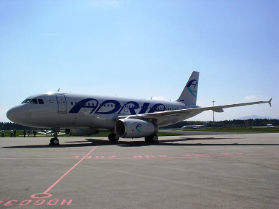
- Analiza stanja v Idriji (statistični podatki, intervjuji s turistični ponudniki, opazovanje turističnega dogajanja v Idriji, pregled že obstoječe ponudbe…)

- Vrednotenje pomena turizma za Idrijo ter njegov vpliv na človekove dejavnosti in naravno okolje

- Ekskurzija z ogledom primerov dobre prakse

- Iskanje novih-inovativnih možnosti turistične ponudbe
- Praktično delo v sodelovanju z zunanjimi partnerji
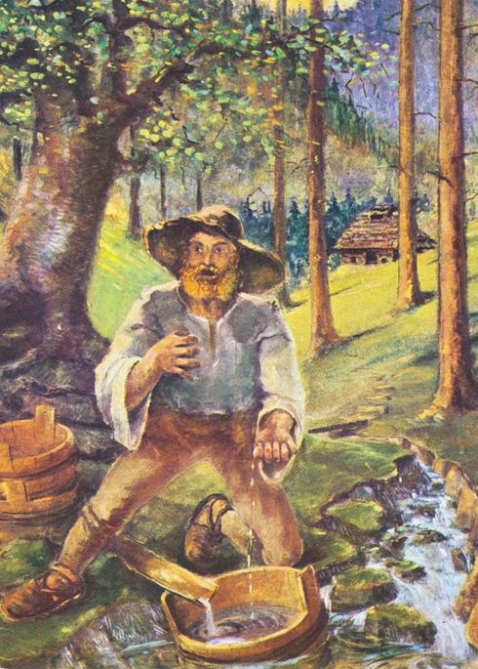

Dijaki bodo krepili:
kritično razumevanje
zmožnosti povezovanja različnih znanj
veščine dejavnega terenskega raziskovalnega dela
identifikacijo raziskovalnih vprašanj
zbiranje, razvrščanje podatkov, prikazovanje podatkov
uporabo IKT
delovanje v avtentični situacijah
osnovne veščine podjetniškega obnašanja (načrtovanje, organiziranje, analiziranje, komuniciranje)

